世界的语言和宗教
一、选择题
1．世界上使用人数最多的语言是[ ]
A．英语 B．汉语
C．俄语 D．阿拉伯语
2．佛教主要分布在[ ]
A．亚洲的东部和东南部
B．欧洲和美洲
C．欧洲、美洲和大洋洲
D．欧洲、美洲和亚洲
3．下列建筑中，属于伊斯兰教的[ ]
A．清真寺 B．布达拉宫
C．日本神社 D．巴黎圣母院
4．下列语言中全部属于联合国的工作语言的是[ ]
A．汉语 德语
B．英语 俄语
C．法语 越语
D．阿拉伯语 日语
5．澳大利亚使用的主要语言是[ ]
A．英语 B．法语
C．德语 D．汉语
6．中国的回族人多信奉[ ]
A．佛教 B．基督教
C．伊斯兰教 D．天主教
三、综合题
7．完成下列表格：
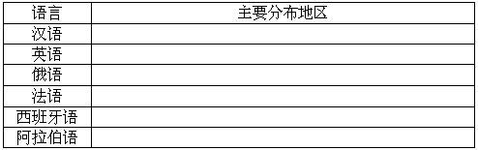
8．下图中的三座建筑是几种宗教的标志性建筑物，完成下列要求。
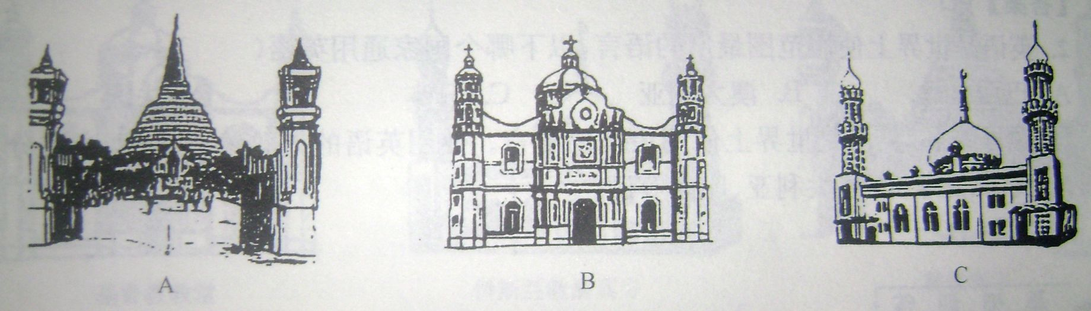

（1）读图填表
建筑物 | 代表性宗教
A
B
C
（2）亚洲居民多信仰 教和 教，欧洲和北美洲居民多信仰
教．非洲北部的居民多信仰 教。

参考答案
1．B 2．A 3．A 4．B 5．A 6．C
7．
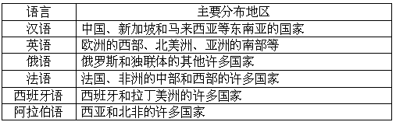
8．（１）
建筑物 | 代表性宗教
A | 佛塔
B | 教堂
C | 清真寺
（２）佛教 伊斯兰教 基督教 伊斯兰教

